Obtáhni a obrázek vybarvi.

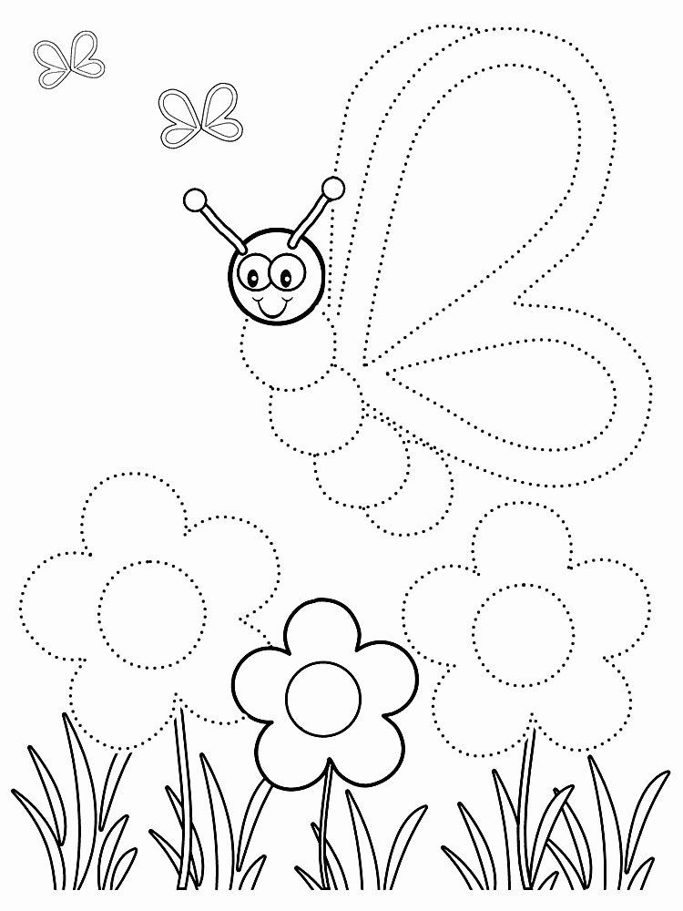
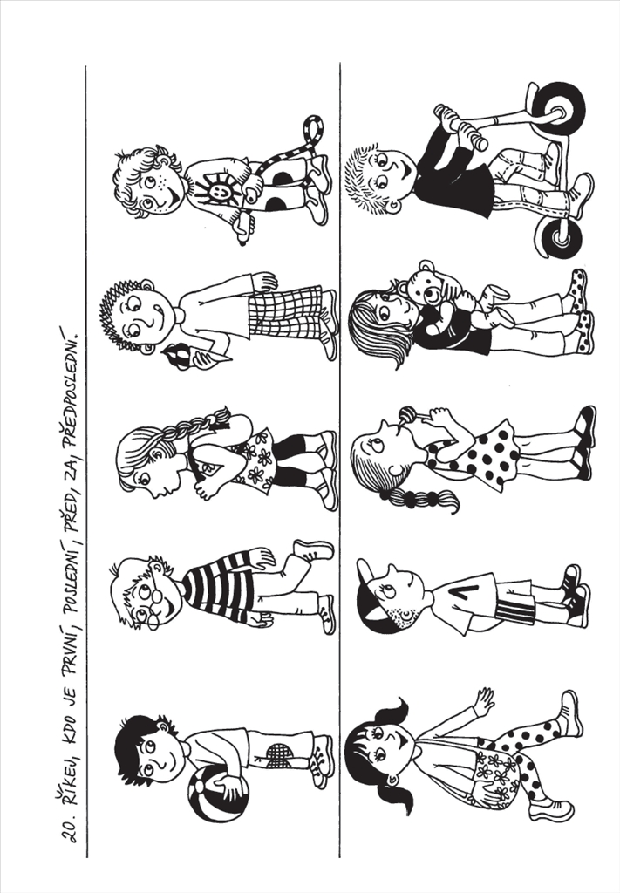

Pozorně si prohlédni obrázek. Je tam více kluků, nebo holčiček? Najdi na obrázku všechny hračky a pojmenuj je. Je tam více míčů, nebo švihadel? Více pejsků, nebo kočiček? Zkus to odhadnout, a pokud už umíš počítat, spočítej to.
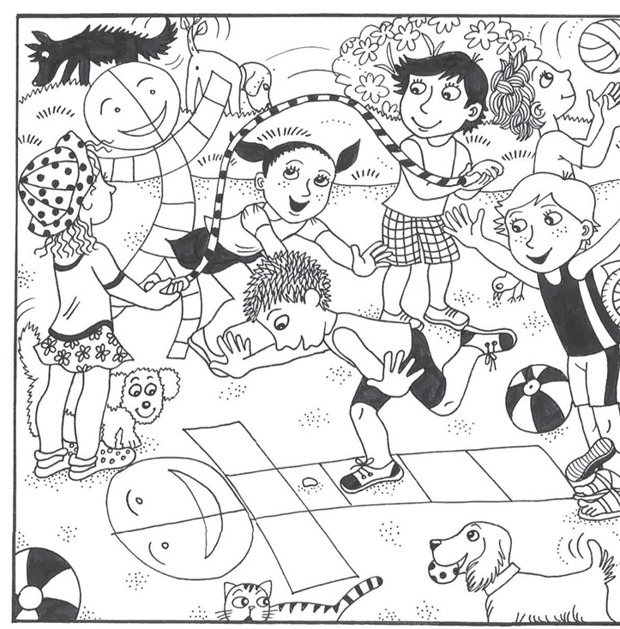

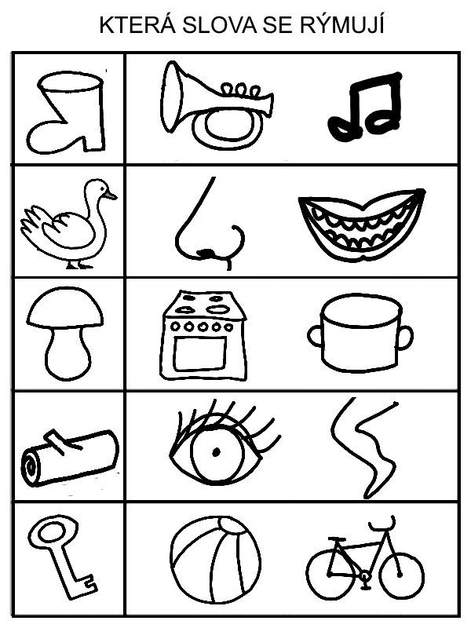
Která slova se rýmují? Urči počáteční hlásky.

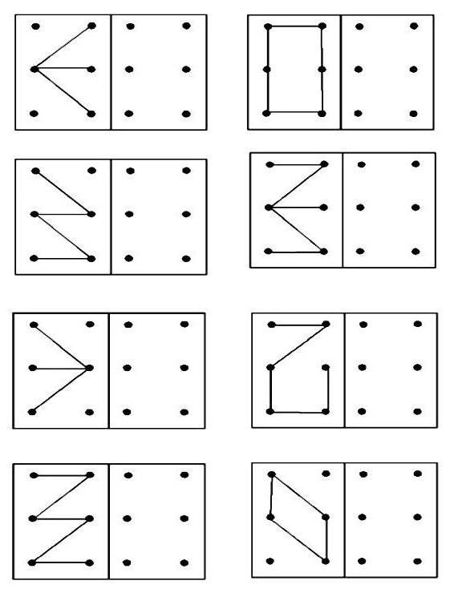
Zakresli podle vzoru.

